Dato: 05.09.2305.09.23

Mandat Nasjonalt senter for aldring og helse

Bakgrunn

«Aldring og helse» arbeidet fram til 31.12.2021 på oppdrag fra Helse- og omsorgsdepartementet gjennom modellen for nasjonale kompetansetjenester. Modellen forvaltes av Helsedirektoratet. «Aldring og helse» er forankret i Helse Sør-Øst RHF og er et sameie mellom Sykehuset i Vestfold HF og Oslo Universitetssykehus HF. «Aldring og helse» har administrativ tilknytning til Sykehuset i Vestfold HF, hvor det er organisatorisk i linje til forskning- og innovasjonsdirektøren. Det er etablert en eierstyringsgruppe som består av representanter for Sykehuset i Vestfold HF og Oslo Universitetssykehus HF.

«Aldring og helse» har opparbeidet en unik kompetanse og sentral posisjon i Norge på forskning, utvikling og formidling av kunnskap og kompetanse om aldring og eldrehelse. Målgruppene er ansatte, studenter og forskere på alle nivåer i helsetjenestene, beslutningstakere, nasjonale helsemyndigheter, eldre, deres pårørende og allmennheten. Andelen eldre i Norge øker raskt. «Aldring og helse» vil fortsette å være en viktig aktør for å forberede Norge på denne demografiske utviklingen. De vil bygge videre på og utvide det arbeidet de allerede gjør som nasjonal kompetansetjeneste for demens, funksjonshemning og aldring, utviklingshemning og aldring samt alderspsykiatri.

Ved Helse- og omsorgsdepartementets utvidete gjennomgang av nasjonale tjenester var det enighet om at «Aldring og helse» bør være organisert etter en annen modell enn nasjonale tjenester. Mandatet beskriver visjon, formål, mål og ansvarsområder for et reetablert og framtidsrettet Nasjonalt senter for aldring og helse.

Visjon: «Aldring og helse – for en bedre aldring»

Slagord: «Aldring og helse – fra kunnskap til praksis»

Formål

Nasjonalt senter for aldring og helse arbeider for en bedre aldring – fra kunnskap til praksis. Det gjør de gjennom forskning, utvikling, kompetansespredning og informasjon. De gjør det på områdene:
- Normal aldring
- Fysisk helse
- Psykisk helse
- Kognisjon og demens

De har en helhetlig tilnærming til sitt fagfelt, med en bred forståelse av aldring og helse. Aldring og helse skal bidra til å fremme helse, forebygge sykdom og gi forutsetninger for å leve med sykdom og funksjonstap i aldringen.

Mål

Målene er definert ut fra den eksisterende kompetanse og infrastruktur som «Aldring og helse» har i dag, og ønsker og ambisjoner for framtida. «Aldring og helse» har gitt innspill til nasjonale demensplaner og vært sentrale i gjennomføringen av dem. Dette arbeidet er overførbart til andre viktige områder for eldres helse, og Aldring og helse ønsker å bidra til dette. Gjennom etableringen av prosjektet Aldring i Trøndelag, en stor populasjonsstudie knyttet til HUNT, har «Aldring og helse» mulighet til å følge de aller fleste aspekter av eldrefeltet på nasjonalt nivå. «Aldring og helse» kan også bidra i nordisk sammenheng.
Arbeidet med å nå «Aldring og helses» mål finansieres gjennom oppdraget som nasjonalt senter. Arbeidet finansieres også gjennom eksterne forskningsmidler, og oppdrag på spesifikke områder som demensplaner, kompetanseløft og andre aktuelle nasjonale og internasjonale programmer.

- «Aldring og helse» skal bidra til å øke kvaliteten i helse- og omsorgstilbudet til eldre i hele Norge.

- «Aldring og helse» skal være det foretrukne stedet for helsemyndigheter, beslutningstakere, fag- og forskningsmiljøer og allmennheten når de vil søke informasjon og faglig kunnskap og kompetanse.

- «Aldring og helse» skal utvikle nye modeller og verktøy for forebygging, utredning, behandling, oppfølging, omsorg, samhandling og kompetanseheving som er tilpasset et helsefremmende og aldersvennlig samfunn og helse- og omsorgstjenestenes behov, på tvers av tjenestenivåer og fagfelt.

- «Aldring og helse» skal være et ledende forskningsmiljø for virkelighetsnær forskning med høy relevans for internasjonal kunnskapsbase og nasjonale beslutningstakere på områdene aldring og eldrehelse.

- «Aldring og helse» skal bidra til et mer aldersvennlig samfunn hvor stigma og fordommer reduseres.

- «Aldring og helse» skal formidle kunnskap om aldring, helsefremmende og forebyggende arbeid og eldrehelse, og gi informasjon, opplæring og undervisning som bidrar til økt helsekompetanse og kunnskapsbasert praksis.

- «Aldring og helse» skal ha en organisasjon som er i stand til å respondere raskt når helsemyndighetene etterspør deres kompetanse.

- «Aldring og helse» skal samarbeide med andre aktører med tilgrensende ansvar og overlappende fagfelt, lokalt, regionalt, nasjonalt og internasjonalt.

- «Aldring og helse» skal samarbeide med relevante interesse- og frivillige organisasjoner.

- «Aldring og helse» skal arbeide systematisk med brukermedvirkning for å øke treffsikkerheten i utformingen og gjennomføringen av sine oppgaver.

Ansvarsområder og oppgaver – fra kunnskap til praksis gjennom vårt kompetansehjul

«Aldring og helse» har ansvar for å bidra til kunnskap og kompetanse om aldring og eldrehelse. Tradisjonelt har «Aldring og helse» nådd bredt ut med informasjon, kunnskap og kompetanse tilpasset ulike målgrupper. De henvender seg til alt fra allmennheten til ulike grupper ansatte i helse- og omsorgstjenestene og ulike forskningsmiljøer. Dette fokuset tar de med seg i sitt videre arbeid med en bredere tilnærming til aldringsfeltet.
Aldring og helses oppgaver kan illustreres med dette kompetansehjulet:

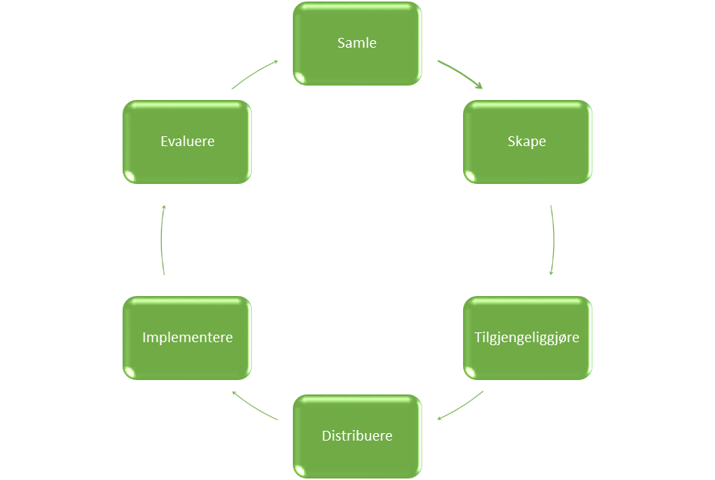
«Aldring og helses» kompetansehjul: «Aldring og helse – fra kunnskap til praksis». Hvert punkt synliggjør fasene som bidrar til økt kunnskap og kompetanse.

- Samle:
  - ved å ha oppdatert oversikt over tilgjengelig kunnskap og kompetanse på aldringsfeltet, samt kjenne til behovet for å utvikle ny kunnskap og kompetanse. Dette skjer i tett dialog med «Aldring og helses» nettverk og målgrupper
  - ved å drifte kvalitetsregistre innenfor definerte områder
  - ved å gjennomføre kartlegginger på aktuelle områder. Det kan være å identifisere utfordringsbildet i ulike situasjoner eller å kartlegge kommunenes tilbud på ulike områder
- Skape:
  - ved å gjennomføre forskning og innovative utviklingsprosjekter innen aldring og eldrehelse
  - ved å utvikle modeller og verktøy tilpasset et helsefremmende og aldersvennlig samfunn og helse- og omsorgstjenestenes behov
  - ved å utnytte særlige norske fortrinn, som store befolkningsundersøkelser og omfattende registre:
- knytte studier om aldring og eldrehelse til HUNT og andre store befolkningsstudier, slik de gjør i prosjektet Aldring i Trøndelag
- gjennomføre tverrfaglige forsknings- og utviklingsprosjekter på tvers av regioner og sektorer med mål om å skape kunnskap som etterspørres av lokale, regionale, nasjonale og internasjonale beslutningstakere samt utøvere og mottakere av helsehjelp
  - ved å utvikle kunnskap, styringsinformasjon og framskrivningsverktøy som gir grunnlag for en felles virkelighetsforståelse og økt samordning innen aldring og eldrehelse, til nytte for blant annet Helsefellesskap og andre aktuelle instanser
  - ved å utvikle veiledningsmateriell og etablere læringsnettverk innenfor sine fagfelt
  - ved å utvikle innhold språklig og kulturelt tilpasset ulike grupper ansatte og brukere av tjenestene

- Tilgjengeliggjøre:
  - ved å formidle egen og andres forskning på en forståelig måte tilpasset praksisfeltet, slik at kompetansen kan settes ut i praksis
  - ved å produsere innhold i varierte former og med ulike virkemidler som tekst, lyd, bilder, animasjon og film
  - ved å tilpasse innhold til sine målgrupper, som ulike grupper ansatte, studenter og forskere på alle nivåer i tjenestene, beslutningstakere, nasjonale helsemyndigheter, personer med demens, personer med nedsatt funksjonsevne, eldre og deres pårørende, presse og allmennheten
  - ved å utvikle fysiske og digitale verktøy som er enkle å ta i bruk, slik som samtaleverktøy demens, demenskartet.no, veiviser demens, podkast om psykisk helse og lettlestmateriell for personer med utviklingshemning
  - ved å følge prinsippene om klart språk og universell utforming

- Distribuere:
  - ved å publisere nye forskningsfunn i nasjonale og internasjonale vitenskapelige tidsskrifter
  - ved å kommunisere forskningsfunn og kunnskap gjennom egne kanaler, slik som sitt fagbibliotek, nettsider og sosiale medier
  - ved å kommunisere forskningsfunn og kunnskap gjennom samarbeidspartnere og oppdragsgivere, slik som Helsedirektoratet, Helse- og omsorgsdepartementet, interesseorganisasjoner og andre fagorganisasjoner
  - ved å jobbe systematisk med innhold til redaksjonelle medier (lokal-, riks-, fagmedier)
  - ved å ha målrettet kontakt med sine nettverk for å spre kunnskap og kompetanse, øke helsekompetanse i tjenestene og fremme tilbudene «Aldring og helse» har
  - ved å etablere, drifte og delta på fysiske og digitale møteplasser – konferanser, seminarer, kurs, e-læring og andre møter
  - ved å holde foredrag og stille opp på intervjuer

- Implementere:
  - ved å videreføre «Aldring og helses» kompetanseprogrammer, opplæringer og utdanninger for tjenesteytere: ABC-opplæring, helsefagarbeiderutdanning og fagskole
  - ved å undervise og samarbeide om kompetanseprogrammer med videregående skoler, høgskoler og universiteter
  - ved å iverksette opplæringsressurser særlig rettet mot personer med annen kulturell og språklig bakgrunn i tjenestene
  - ved å samarbeide tett med tjenestene, slik at de bygger nettverk, holdes faglig oppdatert og bidrar til videre spredning og implementering av kunnskapen
  - ved å videreføre «Aldring og helses» rolle som faglig ansvarlig og pådriver for lokale opplæringstilbud til grupper av eldre og deres pårørende
  - ved å gjennomføre samlinger for grupper med særlige behov
  - ved å bidra til at modeller og verktøy tilpasset et helsefremmende og aldersvennlig samfunn og helse- og omsorgstjenestenes behov tas i bruk

- Evaluere:
  - ved å gjøre evaluering til en del av alle oppgaver
  - ved å gjennomføre ulike former for intern- og eksternevaluering
  - ved å videreutvikle og iverksette nye oppgaver tilpasset samfunnets og tjenestenes behov på bakgrunn av evalueringer

Styringsgruppe
Nasjonalt senter for aldring og helses styringsgruppe oppnevnes av deres eiere.

Faglig referansegruppe
Det oppnevnes en faglig referansegruppe for Nasjonalt senter for aldring og helse som er bredt geografisk sammensatt, hvor både eldre selv, forskningsfeltet og ulike deler av tjenesten er representert.

